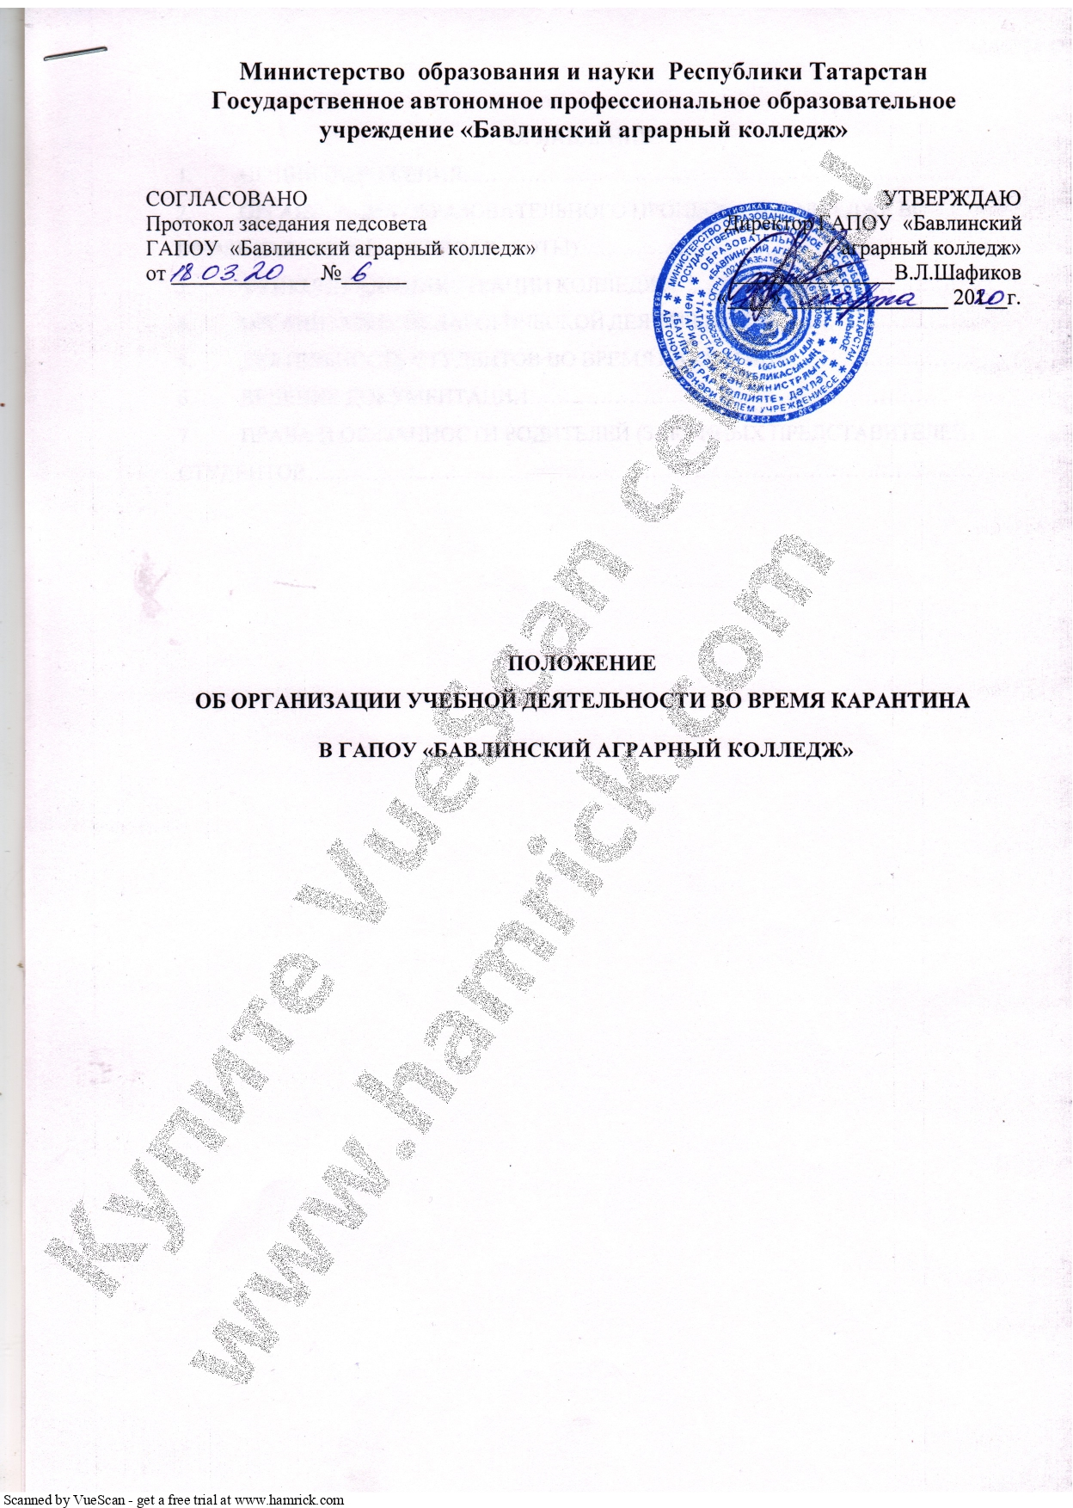

ОГЛАВЛЕНИЕ
1. ОБЩИЕ ПОЛОЖЕНИЯ………………………………………………………………
- ОРГАНИЗАЦИЯ ОБРАЗОВАТЕЛЬНОГО ПРОЦЕССА В КОЛЛЕДЖЕ ВО ВРЕМЯ КАРАНТИНА (РЕЖИМ РАБОТЫ)………………………………………………
- ФУНКЦИИ АДМИНИСТРАЦИИ КОЛЛЕДЖА……………………………………
- ОРГАНИЗАЦИЯ ПЕДАГОГИЧЕСКОЙ ДЕЯТЕЛЬНОСТИ……………………….
- ДЕЯТЕЛЬНОСТЬ СТУДЕНТОВ ВО ВРЕМЯ КАРАНТИНА……………………..
6. ВЕДЕНИЕ ДОКУМЕНТАЦИИ…………………………………………………..
- ПРАВА И ОБЯЗАННОСТИ РОДИТЕЛЕЙ (ЗАКОННЫХ ПРЕДСТАВИТЕЛЕЙ) СТУДЕНТОВ…………………………………………………………………………………

  - ОБЩИЕ ПОЛОЖЕНИЯ
  - Настоящее положение регулирует организацию деятельности Государственного автономного профессионального образовательного учреждения ГАПОУ «Бавлинский аграрный колледж» (далее - Колледж) во время карантина.
  - Настоящее Положение разработано на основании Федеральным законом от 29.12.2012 № 273-ФЗ «Об образовании в Российской Федерации», Трудового кодекса Российской Федерации, Федерального закона от 30.03.1999 № 52 «О санитарно- эпидемиологическом благополучии населения», Постановления Правительства Российской Федерации от 19.08.2005 № 529 «Об организации и контроле за введением и отменой ограничительных мероприятий (карантина) по предписанию территориального органа, осуществляющего государственный санитарно- эпидемиологический надзор».
  - Данное Положение разработано в целях определения единых подходов к деятельности Колледжа по организации учебно-воспитательного процесса во время карантина, обеспечению усвоения студентами обязательного минимума содержания образовательных программ.
  - Карантин – период отмены учебных занятий, вызванных вспышкой инфекционного заболевания.
2.ОРГАНИЗАЦИЯ ОБРАЗОВАТЕЛЬНОГО ПРОЦЕССА В КОЛЛЕДЖЕ ВО ВРЕМЯ КАРАНТИНА (РЕЖИМ РАБОТЫ)
  - Директор Колледжа на основании сведений о количестве заболевших студентов и по предписанию территориального органа, осуществляющего государственный санитарно-эпидемиологический надзор, издает приказ о временном приостановлении учебно-воспитательного процесса или об ограничительных мероприятиях в отдельных группах и организации карантинного режима в Колледже.
  - Во время карантина деятельность Колледжа осуществляется в соответствии с утвержденным режимом работы, деятельность педагогических работников – в соответствии с установленной учебной нагрузкой, расписанием учебных занятий, иных работников – режимом рабочего времени, графиком сменности.

3. ФУНКЦИИ АДМИНИСТРАЦИИ КОЛЛЕДЖА
  - Директор Колледжа:
    - осуществляет контроль, за организацией ознакомления всех участников учебно- воспитательного процесса с документами, регламентирующими организацию работы Колледжа во время карантина;
    - контролирует соблюдение работниками Колледжа карантинного режима;
    - осуществляет контроль, за реализацией мероприятий, направленных на обеспечение выполнения образовательных программ;
    - принимает управленческие решения, направленные на повышение качества работы Колледжа во время карантина.
  - Заместитель директора по учебной работе:
    - организует разработку мероприятий, направленных на обеспечение выполнения образовательных программ студентами; определяет совместно с педагогами систему организации учебной деятельности студентов во время карантина: виды, количество работ, форму обучения (дистанционная, самостоятельная и т.д.), сроки получения заданий студентами и предоставления ими выполненных работ;
    - осуществляет информирование всех участников учебно-воспитательного процесса (преподавателей, студентов, родителей (законных представителей), иных работников) Колледжа об организации её работы во время карантина;
    - осуществляет контроль, за корректировкой календарно-тематического планирования рабочей учебной программы преподавателями Колледжа;
    - разрабатывает рекомендации для участников учебно-воспитательного процесса по организации работы во время карантина, организует использование преподавателями дистанционных форм обучения, осуществляет методическое сопровождение и контроль за внедрением современных педагогических технологий, методик, направленных на увеличение резервных часов, с целью реализации в полном объеме образовательных программ;
    - осуществляет контроль, за индивидуальной работой студентов, находящимися на карантинном режиме;
    - организует учебно-воспитательную, научно-методическую, организационно - педагогическую деятельность педагогического коллектива в соответствии с планом работы Колледжа во время карантина;
    - анализирует деятельность по работе Колледжа во время карантина.
  - Заместитель директора по воспитательной работе:

    - совместно с медсестрой организует беседы, лектории для родителей (законных представителей), студентов о соблюдении карантинного режима с целью обеспечения сохранности жизни и здоровья студентов Колледжа;
  - Воспитателю студенческим общежитием :
    - провести совместно с медсестрой профилактические мероприятия в общежитии и беседы со студентами, о соблюдении правил личной и общественной гигиены.
4. ОРГАНИЗАЦИЯ ПЕДАГОГИЧЕСКОЙ ДЕЯТЕЛЬНОСТИ
  - Продолжительность рабочего времени преподавателей во время карантина определяется исходя из продолжительности рабочей недели (40 часов в неделю).
  - Преподаватели своевременно осуществляют корректировку календарно- тематического планирования рабочей учебной программы с целью обеспечения освоения студентами образовательных программ в полном объеме, используя блочную подачу учебного материала, проведение интегрированных уроков и резервное время. При внесении изменений в календарно-тематическое планирование практическая часть программы остается неизменной. Предоставляют служебные записки заместителю директора по учебной работе.
  - С целью прохождения образовательных программ в полном объеме студентами преподаватели применяют разнообразные формы самостоятельной работы, дистанционные формы обучения. Информация о применяемых формах работы, видах самостоятельной работы доводится преподавателями до сведения студентов, их родителей (законных представителей) заранее, в сроки, устанавливаемые образовательным учреждением.
  - Самостоятельная работа студентов во время карантина оценивается в соответствии с Уставом Колледжа. Оценка может быть дана только в части достижения студентами положительных результатов и в этом случае выставляется в журнал ТО.
  - Кураторы групп:
    - проводят разъяснительную работу с родителями, доводят информацию о карантинном режиме в группах и его сроках через личное сообщение или по домашнему телефону;
    - доводят информацию до студентов и их родителей (законных представителей) о заданиях на период карантинного режима с целью выполнения программного материала, в том числе в дистанционном режиме;
    - информируют родителей (законных представителей) об итогах учебной деятельности их детей во время карантина, в том числе с применением дистанционных форм обучения и самостоятельной работы студентов.

5. ДЕЯТЕЛЬНОСТЬ СТУДЕНТОВ ВО ВРЕМЯ КАРАНТИНА
  - Во время карантина студенты колледж не посещают.
  - Студенты самостоятельно выполняют задания с целью прохождения материала, в том числе с применением дистанционных технологий (Интернет, электронные ресурсы и др.).
  - Студенты предоставляют выполненные во время карантина задания в соответствии с требованиями преподавателей.
  - Самостоятельная деятельность студентов во время карантина может быть оценена преподавателями только в случае достижения положительных результатов.

6.ВЕДЕНИЕ ДОКУМЕНТАЦИИ
  - Согласно расписанию занятий во всех журналов в графе «Что пройдено» преподавателями делается запись темы учебного занятия в соответствии с календарно-тематическим планированием при условии, если 80% студентов группы и более в дистанционном режиме изучили тему с отметкой: «дистанционно, карантин, материал изучен самостоятельно».
  - Тема контрольной, практической, лабораторной работы и др., требующей проведения непосредственно на учебных занятиях, записывается в журнал ТО в соответствии с календарно-тематическим планированием с отметкой «перенесено на 00.00.2020 г».
  - Отметка студенту за работу, выполненную во время карантина, выставляется в графу журнала, соответствующую теме учебного занятия.
  - Преподавателями проводится корректировка календарно-тематического планирования и делается отметка в соответствии с требованиями оформления календарно-тематического планирования, установленными образовательным учреждением. В случае невозможности изучения учебных тем студентами самостоятельно, преподаватель организует прохождение материала (после отмены карантинных мероприятий) при помощи блочного подхода к преподаванию учебного материала, о чем делается специальная отметка в календарно-тематическом планировании.

7.ПРАВА И ОБЯЗАННОСТИ РОДИТЕЛЕЙ (ЗАКОННЫХ ПРЕДСТАВИТЕЛЕЙ) СТУДЕНТОВ
7.1Родители (законные представители) студентов имеют право:
7.2ознакомиться с Положением об организации работы Колледжа во время карантина;
7.3получать от куратора группы информацию о карантинном режиме в группе (колледже) и его сроках по домашнему телефону или через сайт Колледжа;
7.4получать информацию о полученных заданиях и итогах учебной деятельности их студентов во время карантина, в том числе с применением дистанционных форм обучения.
7.5Родители (законные представители) студентов обязаны:
7.6осуществлять контроль выполнения их ребенком карантинного режима;
7.7осуществлять контроль выполнения их ребенком домашних заданий во время карантина, в том числе с применением дистанционных технологий.

